上海电力大学
实践课程报告


学 院： 人工智能学部
专 业： 电子信息工程
课程编号： 2607245 课程名称：电子系统设计与实践
学生姓名： 杨泽 学号： 20242005 班级： 202407Z
指导老师： 黄琼、孟逢逢
2026 年 10 月 17 日
成绩：
教师评语：
1.选题新颖，设计方案合理;
2.编程规范，功能结构完备;
3.报告文理通顺，图表规范;
4.报告能够清晰地分析和阐述本人的工作内容;

基于 micro:bit 的易碎品运输记录系统
本设计面向易碎品搬运中的异常状态记录需求，以 micro:bit V1 为核心，结合板载加速度计、碰撞开关模块和电位计，实现冲击、持续倾斜与开箱事件的检测、计数、提示及电脑端导出。系统采用分层程序结构，通过阈值回差、时间确认和开关消抖减少重复记录。一次演示记录持续 69.3 s，累计记录冲击 5 次、持续倾斜 2 次和开箱 2 次，能够完成异常事件查看与 CSV 留存。

一、设计目的要求
课程设计将传感器采集、嵌入式判定、人机交互和上位机数据管理组成一个完整电子系统。设计目标是在有限硬件资源下记录运输异常发生的类型、时间和采样值，使操作者能够在运输结束后回看过程，为检查包装和分析搬运情况提供依据。
具体要求为：能够识别冲击、持续倾斜和开箱三类事件；能够在启运前选择灵敏度并在运输期间锁定；提供开始、结束和静音操作；显示当前状态及累计次数；能够读取最近事件并导出到电脑。原型使用碰撞开关模拟箱盖，重点验证电子系统与记录流程。

二、设计需求分析

2.1 应用场景与功能需求
易碎品在搬运中既可能受到瞬时碰撞，也可能长时间处于不利姿态，或出现中途开箱。三类情况的时间特征不同，需要分别判定。系统采用本地检测和电脑查看相结合的方式，板端负责连续采样与事件确认，电脑端负责显示、读取和留存。
需求 | 实现方式 | 记录内容
冲击监测 | 归一化合加速度超过所选阈值 | 发生时刻与首次超阈值采样值
倾斜监测 | 相对启运姿态倾斜并持续确认 | 发生时刻与倾斜角度
开箱监测 | 箱盖开关消抖后识别状态变化 | 发生时刻与开关电平
交互与留存 | LED、按键、蜂鸣器和电脑界面 | 累计次数、最近事件与导出摘要

2.2 系统方案与硬件连接
系统由采集、处理、提示和电脑管理四部分组成。板载加速度计提供三轴数据；碰撞开关向 P1 提供箱盖状态；电位计向 P2 提供灵敏度选择值。micro:bit 完成事件判定后更新计数和缓存，通过 LED 与蜂鸣器提示，并经 USB 串口向电脑发送状态及事件。
信号流程为：传感器输入 → micro:bit 采样与判定 → 内存事件缓存 → USB 串口 → 上位机显示与 CSV / JSON 导出。硬件采用扩展板连接，整体实物如图 1 所示。
部件 | 接口 | 用途及连接要点
micro:bit V1 | 扩展板主控插槽 | 板载加速度计采集；LED 与 A/B 按键交互
碰撞开关模块 | P1 | 模拟合盖与开盖，按实际状态标定电平
电位计模块 | P2 模拟输入 | 读取 0～1023，启运时选择并锁定三档灵敏度
扩展板蜂鸣器 | P0 | 异常事件短音提示，需打开板上蜂鸣器开关
电脑连接 | micro:bit USB | 提供供电、串口通信及记录导出
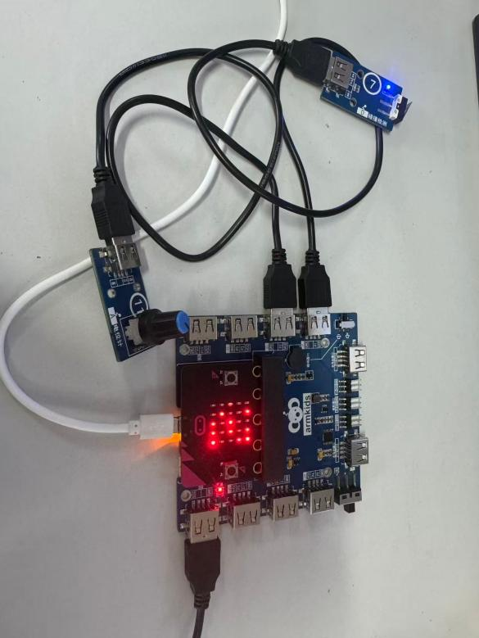
图 1 运输记录系统整体连接及外接模块实物
图中外接旋钮为电位计，另一模块为碰撞检测开关。扩展板上的接口虽然采用 USB 外形，仍应按板上引脚标识连接传感器。J3 及与显示、按键复用的接口保持空闲，以减少资源冲突。

三、功能具体描述

3.1 主控点阵状态显示
主控采用 micro:bit V1，插接在 armkids 扩展板上，通过 USB 连接电脑，并使用板上蜂鸣器输出提示音。图 2、图 3 和图 4 分别展示持续倾斜、冲击和开箱事件对应的 T、S、O 点阵状态。
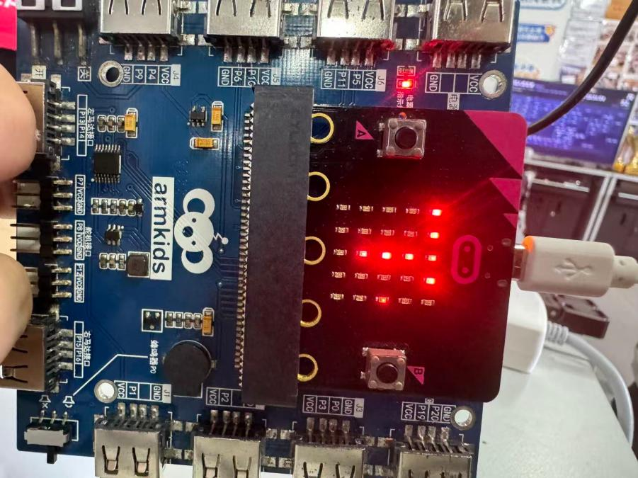
图 2 持续倾斜状态的 T 点阵显示
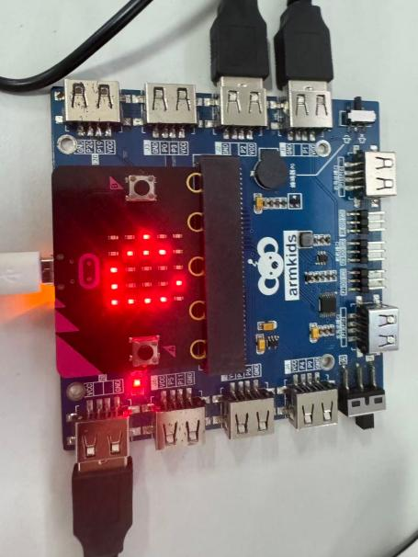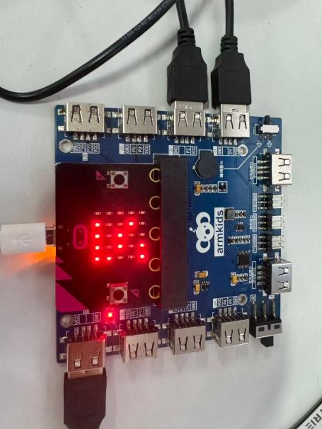
图 3 冲击状态 S（左）与图 4 开箱状态 O（右）
三张照片展示的是异常事件对应的点阵字符：图 2 显示 T，表示持续倾斜；图 3 左侧显示 S，表示冲击；图 4 右侧显示 O，表示开箱。点阵提示最新事件类型，累计次数和具体记录由上位机查看。待机时显示 1、2 或 3 以提示灵敏度，开始监测且尚无事件时显示 R。

3.2 冲击检测与持续倾斜判定
启运时保存加速度向量及其幅值作为基准。后续合加速度按基准归一化；代码中的 g 以千分之一 g 为单位，1500 对应 1.50g。电位计在启运时选定低、中、高灵敏度，对应阈值 1.75g、1.50g 和 1.25g，运输期间保持锁定。
冲击首次超阈值时记录 S；采样值回落至阈值的约 85% 以下，且触发间隔满 500 ms 后才可再次记录。事件保存首次触发值，peak 独立保存全过程最大采样值。
代码 1 冲击检测与回差复位（firmware/parcel_core.py）
g=self.strength*1000//self.g0
self.peak=max(self.peak,g)
if g>=self.limit and not self.high and now>=self.ready:
self.event('S',now,g)
self.high=True
self.ready=now+500
if g<self.limit*85//100:
self.high=False

相对倾角与持续时间确认
相对倾角由当前加速度向量 a 与启运基准 a0 的夹角计算，约每 100 ms 更新一次。只有幅值处于约 0.8g～1.2g、倾角达到 45° 且持续 2 s，才记录 T；回到约 35° 以内后允许再次触发。
θ = arccos[(a · a0) / (|a| |a0|)] × 180 / π
代码 2 持续倾斜计时与复位（firmware/parcel_core.py）
if 800<=g<=1200 and self.angle>=45:
if self.tilt_at<0:
self.tilt_at=now
if not self.tilt and now-self.tilt_at>=2000:
self.event('T',now,self.angle)
self.tilt=True
else:
self.tilt_at=-1
if self.angle<=35:
self.tilt=False
上述代码节选自 Recorder.step。该方法适用于近似静止或缓慢变化的姿态；快速运动会干扰重力方向，极短冲击也可能落在采样间隔内，因此数据表示采样加速度。

3.3 箱盖检测与事件缓存
P1 读取碰撞开关，原始电平稳定 60 ms 后更新箱盖状态。监测时仅记录“合盖 → 开盖”的变化，保持开盖不重复计数。默认合盖电平为 1，安装极性相反时可通过两步标定调整。
代码 3 开关消抖与开箱事件确认（firmware/parcel_core.py）
if switch!=self.raw:
self.raw=switch
self.changed=now
if now-self.changed>=60 and self.pin!=switch:
old=self.pin
self.pin=switch
if self.state=='R' and old==self.closed and switch!=self.closed:
self.event('O',now,switch)
启动前必须合盖，A 键开始或结束运输，B 键切换静音。启运时清空上次记录并锁定姿态基准和灵敏度；静音只关闭蜂鸣提示，检测与计数继续运行。

事件计数与最近记录保存
event 方法按 S、T、O 更新分类计数，详情最多保留最近 16 条。缓存满时移除最早事件，累计次数继续增长。时间保存为启运后的毫秒数，事件类型和数值打包在一个整数中，以减少存储开销。
代码 4 分类计数与有限事件缓存（firmware/parcel_core.py）
def event(self,kind,now,value):
k='STO'.index(kind)
self.n+=1
self.counts[k]+=1
if len(self.events)==MAX_EVENTS:
self.events.pop(0)
self.events.append((now-self.start,k*65536+value))
程序分为入口、核心判定、硬件采样和命令处理模块。主循环休眠约 20 ms，每约 250 ms 上报状态；实际周期还包含运算与通信时间。基础版记录仅保存在内存，断电、重启或再次启运会清除，须提前导出。

3.4 上位机显示与记录导出
上位机经 USB 串口以 115200 bit/s 连接设备，显示合加速度、倾角、累计次数、最近约 40 s 曲线和事件列表。图 5 中约 60.1 s 时读数为 0.99g、0°，累计冲击 5 次、倾斜 2 次、开箱 2 次，中灵敏度阈值锁定为 1.50g。
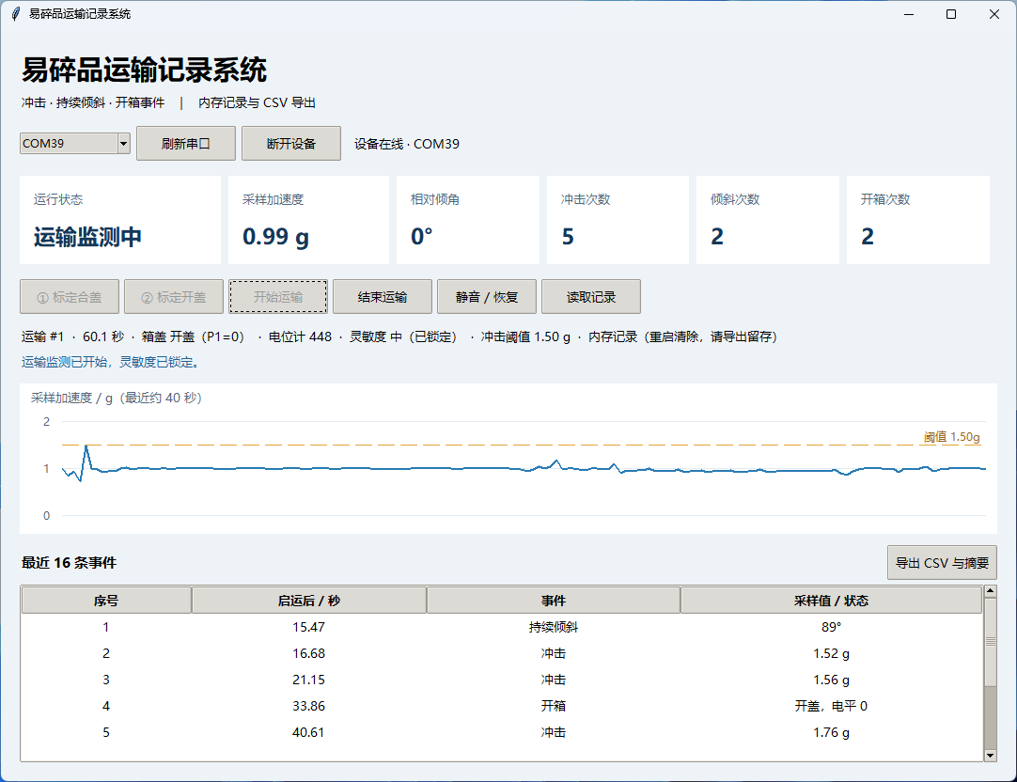
图 5 易碎品运输记录系统上位机监测界面
读取时用摘要、明细和结束标识组成快照，并核对编号、数量及连续序号。导出 CSV 使用 UTF-8 BOM 编码，同时生成 JSON。以下代码在创建 CSV writer 后写入事件，将毫秒转为秒、冲击采样值转为 g，并为三类事件保留不同单位。
代码 5 CSV 事件行写入与单位转换（host/parcel_protocol.py）
for e in snapshot['events']:
value = e['value'] / 1000 if e['kind'] == 'S' else e['value']
unit = {'S': 'g（采样值）', 'T': '度', 'O': '开关电平'}[e['kind']]
writer.writerow(['事件', e['trip'], e['id'], e['elapsed'] / 1000,
KINDS[e['kind']], value, unit] + [''] * 9)

3.5 演示数据与功能验证
该次运输结束后导出结果如图 6。运输编号为 1，时长 69.3 s，冲击阈值 1.50g，最大采样值 2.01g，累计和保留事件均为 9 条。明细如下，便于与截图核对。
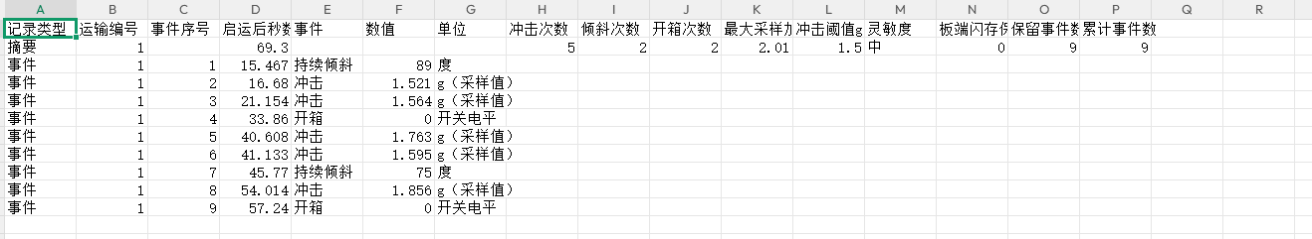
图 6 运输记录 CSV 导出结果
序号 | 启运后时间 / s | 事件类型 | 记录数值
1 | 15.467 | 持续倾斜 | 89°
2 | 16.680 | 冲击 | 1.521g
3 | 21.154 | 冲击 | 1.564g
4 | 33.860 | 开箱 | 开关电平 0
5 | 40.608 | 冲击 | 1.763g
6 | 41.133 | 冲击 | 1.595g
7 | 45.770 | 持续倾斜 | 75°
8 | 54.014 | 冲击 | 1.856g
9 | 57.240 | 开箱 | 开关电平 0
明细共含 5 次冲击、2 次持续倾斜和 2 次开箱，与摘要一致。冲击记录均超过阈值；明细最大值 1.856g 小于摘要的 2.01g，是因为明细保存首次触发值。图 5 为监测中画面，图 6 为结束后摘要，记录阶段不同。
现有 12 项单元测试全部通过，覆盖回差、持续倾斜、消抖、缓存及快照导出。既有满缓存约 120 s 采样日志接收 463 帧状态，结束时空闲堆内存 4176 字节；其中事件由测试程序构造，不能作为实际运输数据。演示验证了完整流程，长期误报和漏报仍需重复实验评估。
操作顺序为：接线并连接串口 → 合盖、静置并选择灵敏度 → 开始运输 → 结束并读取记录 → 导出后再断电或开始下一次运输。

四、问题及解决方法

4.1 瞬时抖动造成重复记录
仅判断是否超阈值，会把持续振动重复记录；机械开关切换也会产生抖动。系统为冲击增加约 85% 回差和 500 ms 最小触发间隔，为开关增加 60 ms 稳定确认，将一次异常过程只计为一次事件。

4.2 动态加速度干扰倾角判断
快速运动时，平动加速度会干扰重力方向。程序只在约 0.8g～1.2g 时累计倾斜时间，要求倾角达到约 45° 且持续 2 s，回到约 35° 后才允许再次记录。这样可减少短时运动干扰，但不能完全消除动态误差。

4.3 箱盖开关极性与安装方式不同
模块电平与实际合盖含义可能相反，因此设置两步标定，分别确认合盖与开盖电平；两次相同则拒绝完成标定，启运前检查合盖状态。原型用手动开关模拟箱盖，后续应固定模块，使触发位置与真实开合对应。

4.4 主控内存与记录留存的限制
micro:bit V1 内存有限，无限增长的事件列表会增加运行压力。系统将程序分层，详情限制为最近 16 条，累计计数独立保存。电脑端通过 CSV 与 JSON 留存，结束后先导出，再断电或重新开始。当前方案满足原型需求，暂不具备掉电恢复能力。

4.5 实时数据与读取记录交叉
串口中的周期状态、实时事件和读取应答可能交叉到达。上位机区分实时帧与读取帧，通过摘要和结束标识组成一次读取事务，并检查编号、数量与序号。检查失败时要求重新读取，避免重复行和不完整快照。

4.6 采样峰值与冲击强度的解释
极短冲击的峰值可能落在两个采样点之间，强冲击还可能超出量程。系统区分首次触发值与全程最大采样值，并统一使用“采样加速度”描述。后续应结合参考设备，校验更高采样率和适当量程传感器的测量结果。

五、设计心得体会
本设计的主要收获，是把单独的传感器读数组织成可理解、可操作、可回看的系统。最初的需求是知道物品是否经历异常，但真正落到实现时，还要明确异常的阈值、持续时间、重复触发条件，以及记录与运输批次之间的关系。只有把这些规则写清楚，计数和导出数据才有实际含义。
在硬件设计上，板载加速度计减少了外接模块数量，扩展板让开关、电位计和蜂鸣器能够快速组合。接线时需要同时考虑引脚资源与软件复用关系，不能仅凭接口外形判断用途。开始运输前固定安装位置、保持静止并确认合盖，对后续数据解释同样重要。
在软件设计上，分层结构使核心判断可以脱离真实硬件进行测试。冲击回差、倾斜持续确认和开关消抖分别对应不同类型的信号特征，说明可靠检测不能只靠一个阈值。有限内存也促使设计在功能规模、事件细节和运行稳定性之间作出取舍，保留核心需求比持续增加界面功能更有价值。
在调试与验证上，单元测试、板端日志和实物演示各有作用。构造输入能够重复检查边界，真实采样能够暴露运行与资源问题，人工演示则能验证交互流程。将测试事件与实际演示记录区分后，可以避免把程序验证结果误写成运输性能结论。对数据来源和适用范围作准确解释，也是工程报告的一部分。
最终系统完成了冲击、持续倾斜和开箱检测，能够显示状态、累计计数、回看最近事件并导出记录。一次 69.3 s 的演示中，三类事件和摘要相互对应，说明原型已经形成从采集到留存的完整链路。现阶段仍需改进掉电保存、极短冲击捕获和长期安装可靠性。

5.1 后续改进方向
第一，增加外部非易失存储和实时时钟，在保留相对时间的同时记录绝对时间，并支持断电后的数据恢复。第二，选用适当量程和采样率的惯性传感器，增加峰值窗口和滤波，结合参考设备评估误差。第三，制作固定支架和保护外壳，将开关与箱盖机构可靠联动。第四，开展多组重复试验，分别统计误报、漏报和长时间运行情况，再决定阈值及应用范围。

